節目名稱
主辦單位 |  |  |  |  | 演出單位
前台事務  負責人 | 姓名：  職稱： |  |  | 手機 |  |  |  | Email
舞台監督 | 姓名：  職稱： |  |  | 手機 |  |  |  | Email
使用日期  時段 |  | 上午時段  9:00 – 12:00 | 休息時段  12:00 – 14:00 |  |  | 下午時段  14:00 – 17:00 |  | 休息時段  17:00 – 19:00 |  | 晚上時段  19:00 – 22:00
 |  | (彩排、裝台) | 休息 |  |  | (彩排、裝台) |  | 休息 |  | (演出)
 |  |  | 休息 |  |  |  |  | 休息
 |  |  | 休息 |  |  |  |  | 休息
開放  大廳時間 |  | 開放  觀眾席時間 | 上半場長度 |  |  | 中場休息 |  | 下半場長度 |  | 總長度
： |  | ： | 分 |  |  | - ＿＿分鐘  - 無中場 |  | 分 |  | 分
： |  | ： | 分 |  |  | - ＿＿分鐘  - 無中場 |  | 分 |  | 分
演出配合事項 |  | □音樂 □戲劇 □舞蹈 □傳統戲曲 □其他：  □親子  □非親子節目 ( 以下請擇一勾選 )  □建議___歲以上孩童觀賞  □18歲以下不得入場 |  |  |  |  | - 演出中演員穿場：  □無  □有（□單號門；□主入口；□雙號門）  - 演出中攝錄影：□開放 ； □不開放  - 宣傳片：□無；□有（AVI檔，自備USB）  - 記者會：  □無 ； □有（日期時間：____________）
票券類型 |  | - 售票系統：□兩廳院 □年代 □博客來  - 其他：  - 自行印製 票價：____________元  - 免費索票 □ 免費贈票 數量： 張 |  |  |  |  | □現場取票 □現場售票
 |  |  |  |  |  |  | 觀眾入座方式 |  | □自由入座 □對號入座
人員編制 |  | 演出人員： 人 前台人員(志工)： 人
技術執行單位： TEL：
技術人員 (包含架設、調整及演出執行)：
燈光人員： 人 音響人員： 人 舞台人員： 人
錄影人員： 人 錄音人員： 人 其他人員： 人
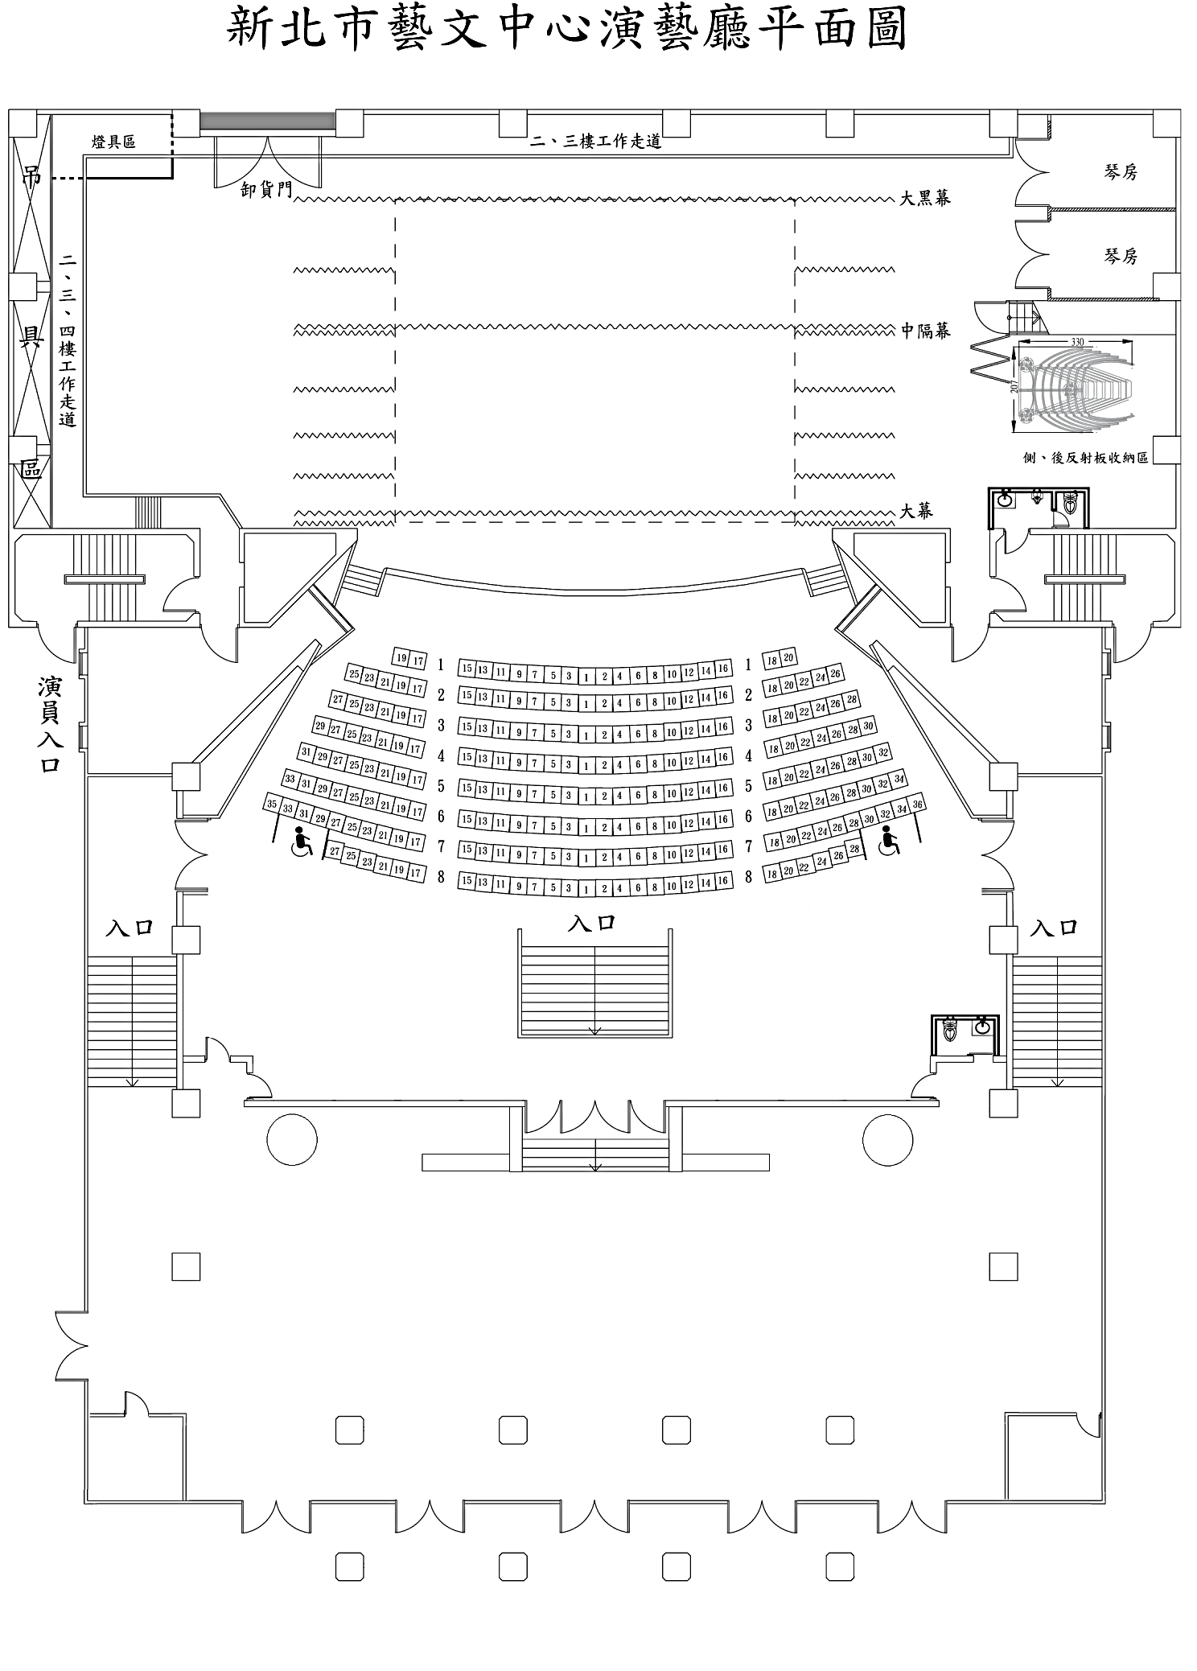
雙
單
售票窗口

電視
電視

服務台
上圖編號~為前台佈置建議位置，請依上方編號作為佈置參考，填入以下表格
「位置：」中。若有其他需求，請於技術協調會上提出，並附上您的佈置平面圖。
前台 |  | 待確認事項
需使用之  場館設備  □無此需求 | □長桌 /1張(124*61) □椅子 /12張 □海報立牌 /1座(75*61)  □公告欄 /1座(149*240移動式) □紅絨柱 /12柱 | 尺寸單位：公分
團隊自備  佈置物品  □無此需求 | □（請閱讀後勾選）為免破壞劇場前台建物，不得於地面、牆面及門上黏貼膠帶或任何物品。  □（請閱讀後勾選）為維護公共及消防安全，不得於逃生指示、平面圖與消防器具前擺放佈置物，逃生動線上亦不得擺放，地面加保護墊。  □大型輸出背板______座（尺寸：_________；位置：1~5）  方式：□落地(不可貼膠帶於地面)  □立牌或易拉展______座（尺寸：_________；位置：1~5）  方式：□落地(不可貼膠帶於地面)  □需要在前台額外架設燈光或音響，位置：1~5  □花籃花束（每檔期演出，含觀眾獻花、演出道具與前台布置花籃等，演藝廳可協助處理回收2束，其餘請團隊自行帶回處理） | 送抵日期：
物品販售  □無販售物品 | 販售物品：□週邊商品 □節目單 □其他：  販售位置：□團隊服務台 □其他：1~5）  購買憑證：□現場開立發票 □現場開立收據（需填切結書） | 切結書遞交日期：
節目海報 | □無  □有，數量____張，送抵劇場日期：
免費文宣發放  □無此需求 | 文宣類型：□問卷 □節目單 □其他：  發放方式：  □團隊自行於大廳發放（人員位置：1~5）  □置於大廳長桌供觀眾自由索取
錄音錄影場次  □無此需求 | □（請閱讀後勾選）攝錄影機及相關機具須架設於觀眾席座位當中，觀眾席內所有走道、無障礙座位平台不得架設任何機具，攝錄影工作人員須就坐於於觀眾席內團隊設置的攝影工作席，不得站立於走道及移動拍照。  類型：□錄音 □自行錄影 □電視錄影（有導播），位置：________  日期及時間：
保留席  □無此需求 | □貴賓席（建議位置為4～6排1～16號）：  ______排______號；共計______席。  □副控台（建議位置為20～21排1～8號）：  ______排______號；共計______席。  □錄影席（大型專業錄影機建議保留4個座位）：  ______排______號；______排______號；共計______席。  □投影席（大型專業投影機建議保留4個座位）：  ______排______號；______排______號；共計______席。
遲到觀眾 | □開演後即不得入場  □中場休息 □曲間／舞碼間 □其他特定時間：  ※入場時間點依：□團隊舞監(自備對講機) □團隊前台負責人指示放行
大廳轉播 | 演出中是否於大廳電視同步轉播場內演出：□是 □否
各類捐款活動  □無此需求 | □（請閱讀後勾選）如需進行慈善勸募或公開募款活動，請提供主管機關許可勸募活動之公文並開立收據，收據上應載明主辦單位名稱、立案字號、主管機關許可文號、捐款人姓名、捐款金額、並蓋有經手人、負責人印章及團體圖記等資料。（詳見公益勸募條例，或建議洽詢群眾募資平台）
演出前公開活動  □無此需求 | 活動類型：□座談會 □演前導聆 □其他：  日期時間：  活動預計長度：______分鐘  舉辦地點：□前台大廳（位置：_____） □劇場內  所需設備：□椅子___張 □手握麥克風1支  □音響（□使用館內設備 □自行於活動區架設音箱）
演出中安排  □無此需求 | □演員上、下舞台(至觀眾席互動)；方式：______________  □觀眾席演出者 人；位置：_______________  □觀眾上、下舞台；方式：_________________  □貴賓致詞 人 □主持人 人
演出後公開活動  □無此需求 | 活動類型：□座談會 □簽名、握手、拍照會 □其他：  日期時間：  活動預計長度：______分鐘  舉辦地點：□前台大廳（位置：_____） □劇場內  所需設備：□椅子____張 □手握麥克風1支  □音響（□使用館內設備 □自行於活動區架設音箱）
緊急事件  處理方式 | 緊急事件發生時，由館方人員進行指揮、廣播，前台人員協助急救、疏散，服務台人員通報相關單位。  演出單位於下列狀況同意暫停演出：□同意 □不同意 待狀況解除後再行演出。  人員受傷或昏迷（含觀眾、工作人員、表演者）、火災、地震  ※嚴重火災或地震等必須停演，必要時依館方人員指示進行疏散，於大樓外廣場為疏散集合點進行清點。
備註

後台設施 |  | 待確認事項：
後臺空間  □無此需求 | □1F右舞台候演室(6人) □B1個人化妝室： /2間(2人)  □B1大化妝室： /2間(40人) □排練室 (使用需付費)
舞台設備需求
檢附圖表 | □工作時間表 □舞台圖 ( □平面 □剖面 )
舞蹈地板  □無此需求 | □使用 ( 寬90 × 長580cm ，共11捲 )
音效反射板  □無此需求 | □教學式音效反射板 □音效反射板 ( 使用本設備需事先申請 ) | 使用本設備需付費
其他設備  □無此需求 | □指揮譜架____(2支) □譜架____(5支)  □指揮台____(1座90×120×20cm) □高腳椅____(2張) □演奏椅____(80張)  □合唱平台 ____座(寬160cm、170cm、180cm共三階、7座，每階深46cm、高20cm)  □演奏平台 ____座(240x120x20cm、240x120x40cm、240x120x60cm，各2座)  □河合鋼琴( EX型，276cm ) | 合唱及演奏平台、鋼琴須付費使用
燈光設備需求
※除音樂會節目提供基本燈光照明外，其餘皆須自備專業燈光技術人員，方得使用本館設備
檢附圖表 | □燈圖
燈光系統 | □使用館內系統  □自行外加系統 ( □外加調光器)
追蹤燈  □無此需求 | □使用館內設備LDR canto1200 ( 使用本設備需付費 )
燈光外接電力  □無此需求 | □使用 ( 需求_________A ) 3ø4w(120/208V)125A(大美規及端子裸線兩用配電盤)  ※具備電工相關執照或負責處理接電作業人員，請於接電前通知劇場管理人。 | 使用本設備需付費
音響 / 視訊設備需求  ※除音樂會節目提供基本音響外，其餘皆須自備專業音響技術人員，方得使用本館設備。 |  | 如演出團隊有音樂播放，建議由演出團隊自行執行。
音響系統 | □使用館內系統  □自行外加系統 位置_________________(須送訊號至館方系統)  □從館方系統送訊號給導播、錄影裝置 (線材請自備)
控制系統  □無此需求 | □使用館內系統  □自行外加系統 位置_________________
麥克風  □無此需求 | □有線 (8)支 □無線 (4)支
音響外接電力  □無此需求 | □使用 (需求_____A)  ※具備電工相關執照或負責處理接電作業人員，請於接電前通知劇場管理人。 | 使用本設備需付費
對講機Intercom  □無此需求 | □使用 (有線3副)
視訊外接電力  □無此需求 | 需求：_________A  ※具備電工相關執照或負責處理接電作業人員，請於接電前通知劇場管理人。
注意事項 | - 演出特殊需求請於備註註明。  - 人員出入請由演員出入口進出，未經許可切勿自行開起舞台卸貨口。  - 場地使用期間舞台卸貨門開啟請自行留意出入人員。  - 本館全面禁菸(包含電子菸)，嚴禁演出及工作人員於館內各角落吸菸。  - 為避免物品遺失爭議，使用期間化妝室內清潔由使用單位自理。  - 本廳不得使用泡泡機，舞蹈地板使用完畢須清除作記MARK後以靜電拖把拖過，收納整齊後歸位。  - 大型垃圾、道具須自行處理。  - 舞台區域(包含左右側台)、觀眾席、控制室禁止飲食飲水，如需飲食飲水可至休息室與前廳使用。  - 工作期間遇停車場滿位狀況，請通知場館人員開放工作車輛(不含貴賓用車)自後方卸貨口方向進入，惟工作結束即須駛離，不得逕自停放，倘須停放請重新取票進場。
備註 | 演出特殊需求請於此備註註明，例：舞台上飲食、動物演員、煙機…等。

上開協調事項經雙方確認無虞，雙方協調人於此簽章。
演出團隊
與會人 |  | 職稱 |  |  | 連絡電話
與會人 |  | 職稱 |  |  | 連絡電話
與會人 |  | 職稱 |  |  | 連絡電話
與會人 |  | 職稱 |  |  | 連絡電話
與會人 |  | 職稱 |  |  | 連絡電話
與會人 |  | 職稱 |  |  | 連絡電話
新北市藝文中心演藝廳
與會人 | 技術 |  |  | 前台
會議結束時間： 年 月 日 時 分
